

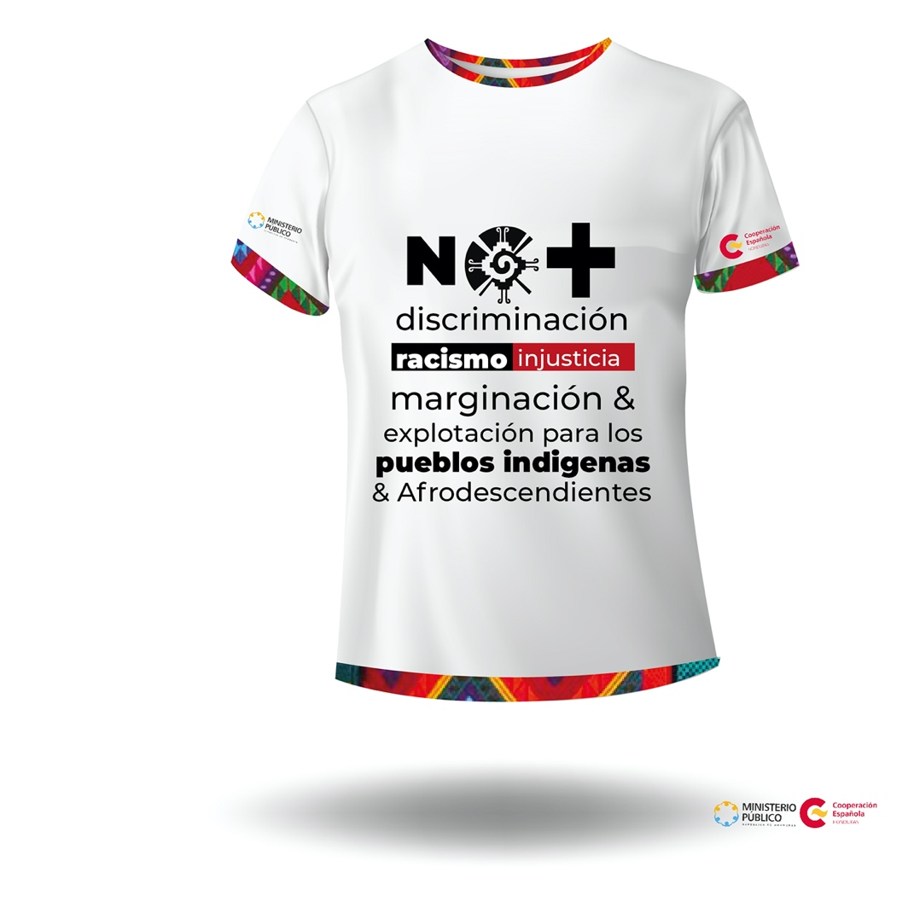



Recepción de la denuncia  Todo miembro o comunidad de pueblo indígena o afrodescendiente que se considere víctima de un delito deberá interponer la denuncia en la Policía Nacional (PN), Dirección Policial de Investigación (DPI) o Ministerio Público (MP).  La Fiscalía Especial de Protección de Etnias y Patrimonio Cultural en colaboración con los Módulos de Recepción de Denuncias (MRD), el Módulo de Atención Integral Especializado (MAIE), verifica que la recepción de la denuncia, entrevistas, declaraciones y demás actuaciones se efectúen por el personal calificado.  Se identifica si la persona(s) es la denunciante o el denunciado.  Denunciante: Lo representa el Ministerio Público para defender sus derechos e iniciar el proceso de investigación.  Denunciado: Es representado por un abogado privado o en su caso la Defensa Pública del Poder Judicial le asigna un Defensor Público de oficio.  Investigación de la denuncia  El proceso de la investigación la realiza el Ministerio Público y diferentes agencias de investigación, entre otros. (No entiendo esta referencia que marcaron en amarillo) Att Paolo  Análisis de la denuncia:  - Asuntos como civiles, administrativos, laborales entre otros.  Si del análisis de los hechos denunciados se concluye que no es competencia del Ministerio Público (MP) por ser un asunto civil o administrativo, se coordinará con la autoridad competente para su remisión y atención, dejando constancia de dicha remisión.  - Denuncia de conformidad con el Código Penal (CP).  Si la denuncia se califica como delito, el/la fiscal ordenará inmediatamente las diligencias investigativas conforme los elementos descriptivos y subjetivos del tipo penal, y si fuera falta remitirá la denuncia para ser presentada ante el Juzgado de Paz.  - Presentación del requerimiento fiscal ante los juzgados competentes.  Concluida la investigación preliminar y teniendo los elementos probatorios y con la individualización de la(s) persona (s), el Ministerio Público dispondrá del ejercicio de la acción penal pública para demandar en los juzgados y tribunales de la República la sanción de los culpables o responsables del delito, la reparación de las víctimas (daños a su persona(s) o bienes) y la restitución de sus derechos que le hayan sido vulnerados.  Etapas o momentos procesales importantes del caso:  - La audiencia de declaración de imputados.  - Audiencia inicial  - Audiencia preliminar  - Juicio oral y público  - Resolución del caso  Corte de Apelaciones.  Corte Suprema de Justicia.  Todas las instituciones del Estado y la sociedad deben garantizar y respetar los derechos de los pueblos indígenas y afrodescendientes.  Para más información acude a la Fiscalía Especial de Protección de Etnias y Patrimonio Cultural en el Ministerio Público, colonia Lomas del Guijarro, avenida República Dominicana, edificio Lomas Plaza I, segundo piso, correo electrónico: fiscaliadeetnias@gmail.com, número de teléfono 2221-3099 extensión 2123 y 2124.  “ El Ministerio Público, con apoyo de la Cooperación Española, promueve el reconocimiento y defensa de los derechos de los pueblos indígenas y afrodescendientes de Honduras” | 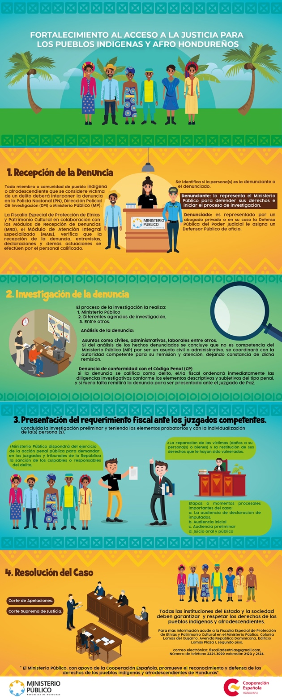

Texto creativo afiche y banner 2 /Derechos de los pueblos indígenas y afrodescendientes
Texto del afiche | Arte | Arte
El Ministerio Público a través de la Fiscalía Especial de Protección de Etnias y Patrimonio Cultural reconoce y promueve los derechos individuales, colectivos e inherentes de los pueblos indígenas y afrodescendientes bajo los principios de igualdad y no discriminación garantizando el cumplimento de sus derechos:  - A la protección de sus tierras y territorios.  - A la utilización de sus recursos naturales.  - Derecho a la consulta previa.  - A la autodeterminación, a vivir como pueblos diferenciados, a que se respeten sus costumbres.  - Al derecho consuetudinario.  - A su patrimonio cultural.  - Acceso a la educación y a la salud.  - Acceso a oportunidades de empleo y emprendimiento.  - El derecho a una justicia pronta y accesible.  Todas las instituciones del Estado y la sociedad deben garantizar y respetar los derechos de los pueblos indígenas y afrodescendientes.  Para más información acude a la Fiscalía Especial de Protección de Etnias y Patrimonio Cultural en el Ministerio Público, colonia Lomas del Guijarro, avenida República Dominicana, Edificio Lomas Plaza I, segundo piso, correo electrónico: fiscaliadeetnias@gmail.com, número de teléfono 2221-3099 extensión 2123 y 2124.  “ El Ministerio Público, con apoyo de la Cooperación Española, promueve el reconocimiento y defensa de los derechos de los pueblos indígenas y afrodescendientes de Honduras” | 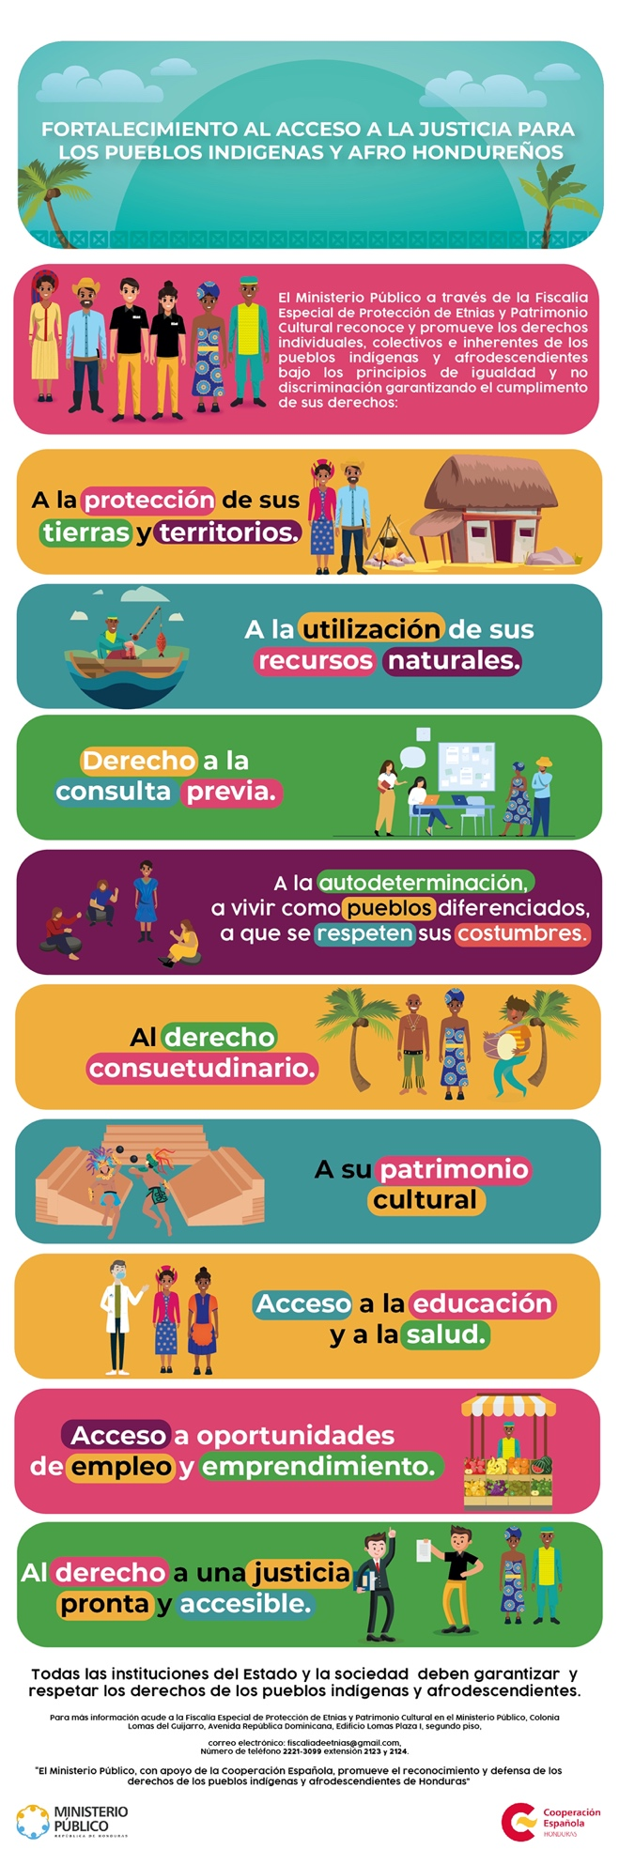

Texto Creativo del afiche y banner 3 / Nueve (9) pueblos
Texto del afiche | Arte
El Ministerio Público a través de la Fiscalía Especial de Protección de Etnias y Patrimonio Cultural reconoce y promueve los derechos individuales, colectivos e inherentes de nueve (9) pueblos indígenas y afrodescendientes bajo los principios de igualdad y no discriminación, conociendo y dando seguimiento a las denuncias que afectan directamente sus derechos.  1. Lencas.  2. Miskitos.  3. Tolupanes.  4. Pech.  5. Maya Chortí.  6. Tawahka.  7. Nahuas.  8. Garífunas, y  9. Afrodescendientes isleños de habla inglesa (o negros de habla inglesa)  Todas las instituciones del Estado y la sociedad deben garantizar y respetar los derechos de los pueblos indígenas y afrodescendientes.  Para más información acude a la Fiscalía Especial de Protección de Etnias y Patrimonio Cultural en el Ministerio Público, colonia Lomas del Guijarro, avenida República Dominicana, Edificio Lomas Plaza I, segundo piso, correo electrónico: fiscaliadeetnias@gmail.com, número de teléfono 2221-3099 extensión 2123 y 2124.  “ El Ministerio Público, con apoyo de la Cooperación Española, promueve el reconocimiento y defensa de los derechos de los pueblos indígenas y afrodescendientes de Honduras” | 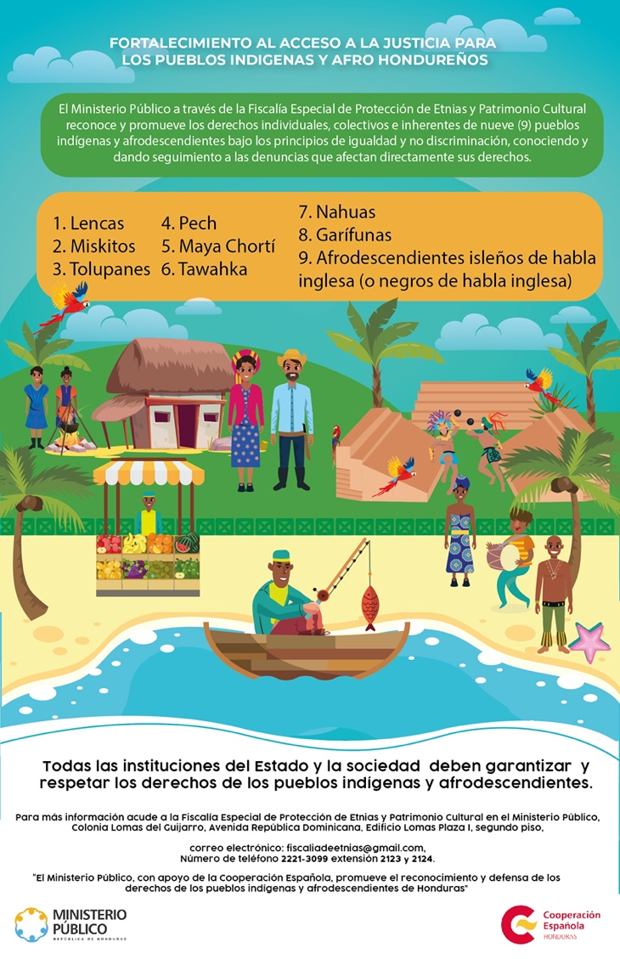

Slogan | Logo propuesto
“Reconocemos, respetamos y hacemos cumplir los derechos de los pueblos indígenas y afrodescendientes” Ministerio Público. | 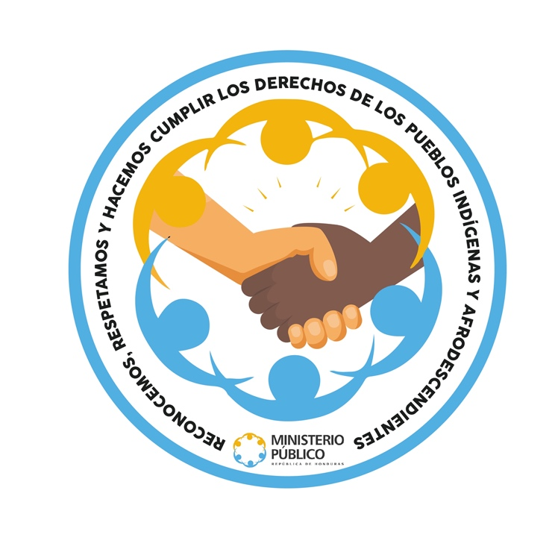

#2 Texto Derechos
Hoja informativa
Texto hoja informativa | Arte | Arte
Como Ministerio Público contamos con la Fiscalía Especial de Protección de Etnias y Patrimonio Cultural que reconoce y promueve los derechos individuales, colectivos e inherentes de los pueblos indígenas y afrodescendientes bajo los principios del respeto, de la igualdad y no discriminación garantizando el cumplimento de sus derechos:  - A la protección de sus tierras y territorios.  - A la utilización de sus recursos naturales.  - Derecho a la consulta previa.  - A la autodeterminación, a vivir como pueblos diferenciados, a que se respeten sus costumbres.  - Al derecho consuetudinario.  - A su patrimonio cultural.  - Acceso a la educación y a la salud.  - Acceso a oportunidades de empleo y emprendimiento.  - El derecho a una justicia pronta y accesible.  Los pueblos indígenas y afrodescendientes tienen derechos específicos establecidos en la Constitución de la República como en normas nacionales e internacionales que debes conocer y hacerlos respetar.  Para más información acude al Manual de Procedimientos para la Investigación de Violaciones a los Derechos de los Pueblos Indígenas. www.mp.hn  “Reconocemos, respetamos y hacemos cumplir los derechos de los pueblos indígenas y afrodescendientes” Ministerio Público. | 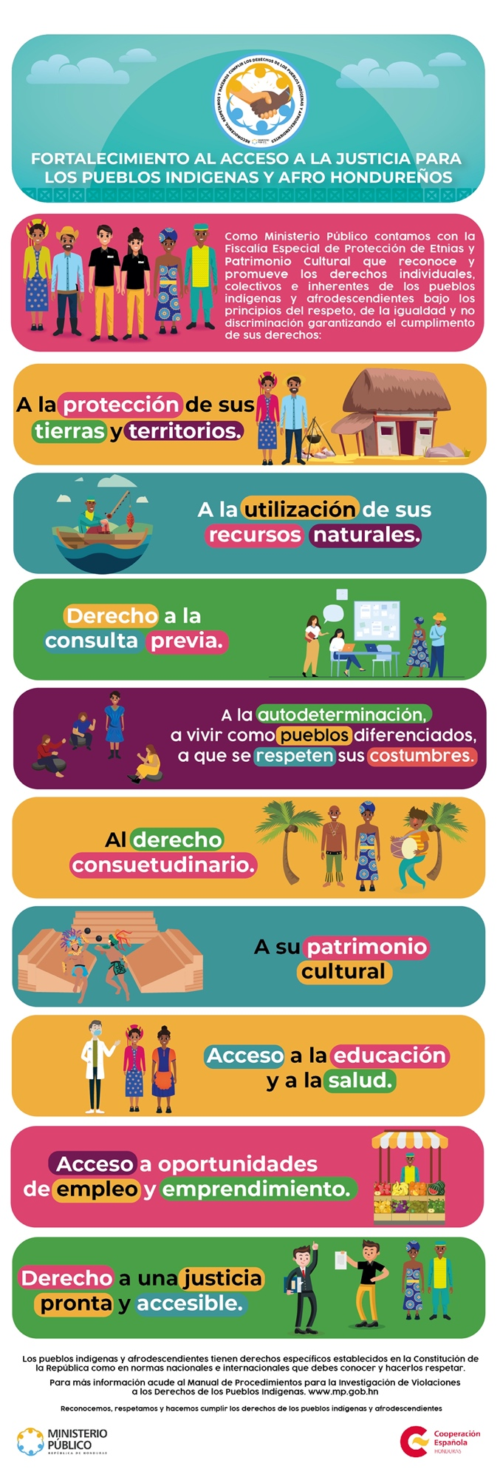

#3 Texto Creativo hoja informativa
Nueve (9) pueblos
Texto hoja informativa | Arte
Como Ministerio Público contamos con la Fiscalía Especial de Protección de Etnias y Patrimonio Cultural que reconoce y promueve los derechos individuales, colectivos e inherentes de nueve (9) pueblos indígenas y afrodescendientes bajo los principios del respeto, de la igualdad y no discriminación, conociendo y dando seguimiento a las denuncias que afectan directamente los derechos de los pueblos:  1. Lencas.  2. Miskitos.  3. Tolupanes.  4. Pech.  5. Maya Chortí.  6. Tawahka.  7. Nahuas.  8. Garífunas, y  9. Afrodescendientes isleños de habla inglesa (o negros de habla inglesa)  Los pueblos indígenas y afrodescendientes tienen derechos específicos establecidos en la Constitución de la República como en normas nacionales e internacionales que debes conocer y hacerlos respetar.  Para más información acude al Manual de Procedimientos para la Investigación de Violaciones a los Derechos de los Pueblos Indígenas. www.mp.hn | 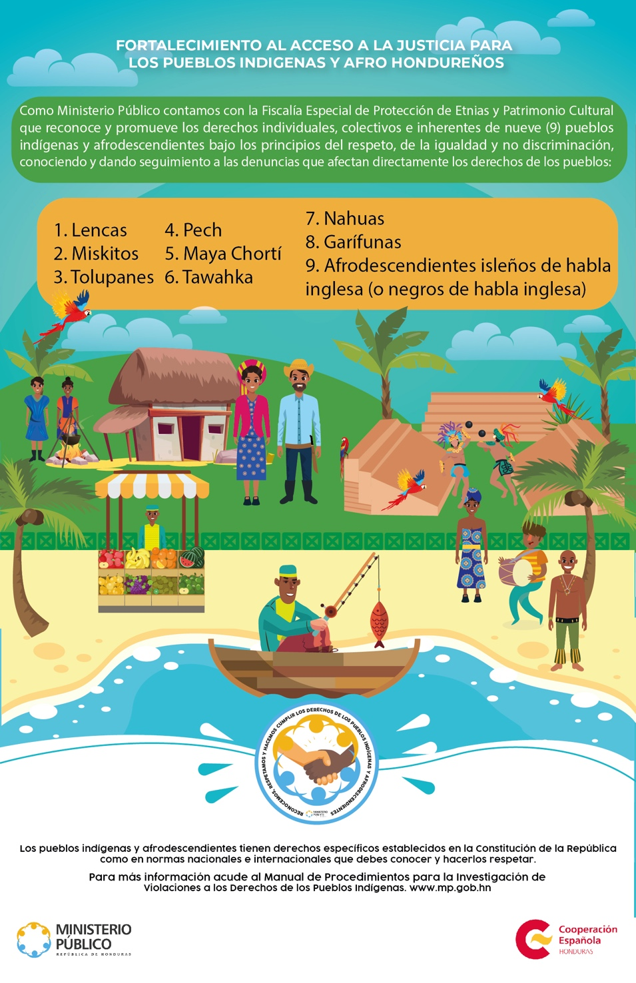

- Material informativo y promocional para el personal de la MP
Como parte de la campaña de sensibilización y socialización.
Camiseta | 
Lápiz y Taza | 
Bolsa | 
Agenda /Libreta  Cara | 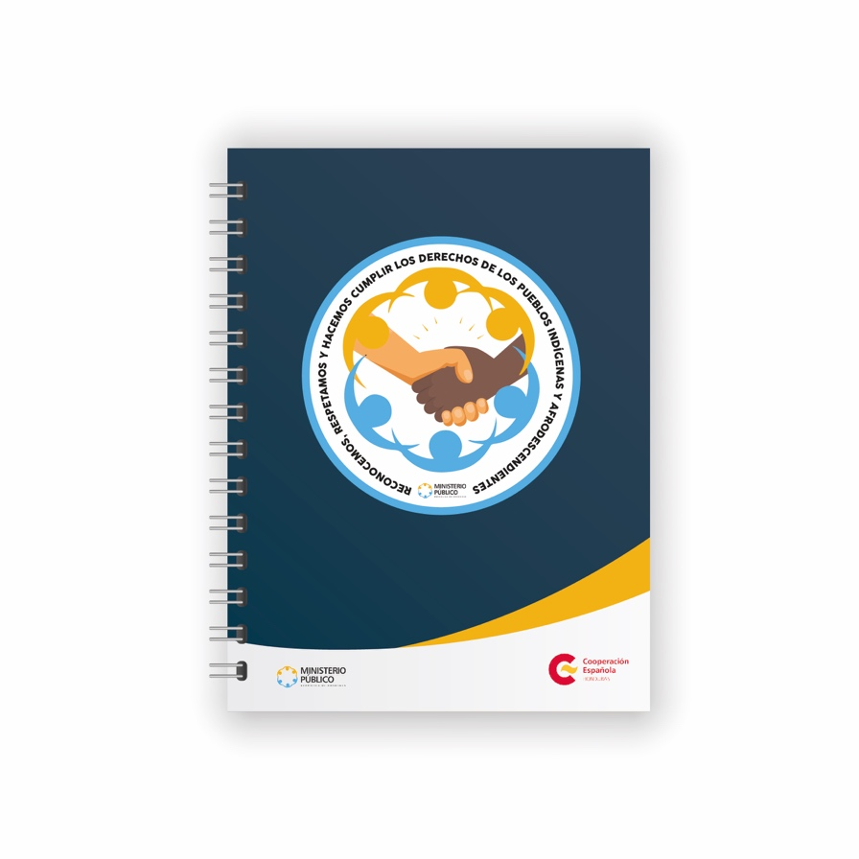
Agenda /Libreta interiones | 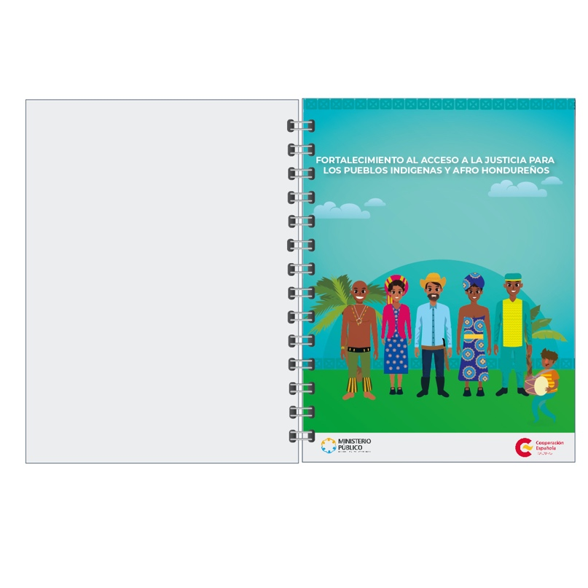
Ejemplo de las paginas interiores | 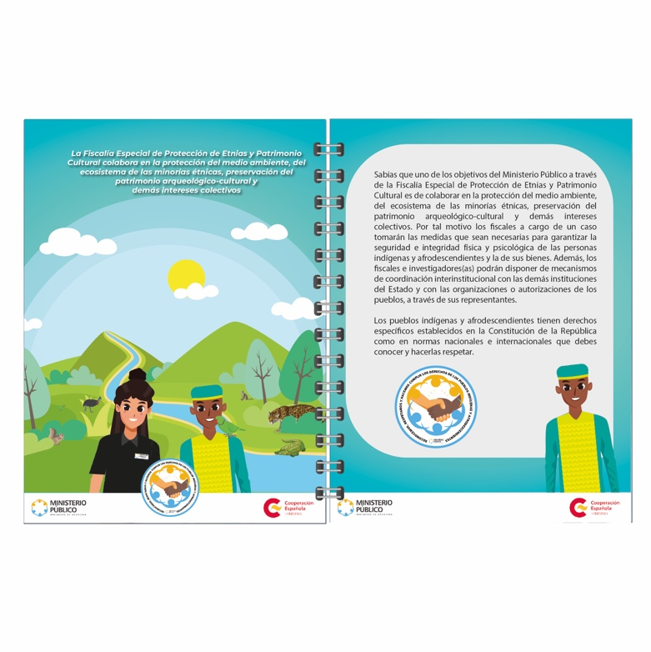
Contra portada | Misión del Ministerio Público  Deje el espacio para misión y visión  Y espacio para los valores
Chaleco | 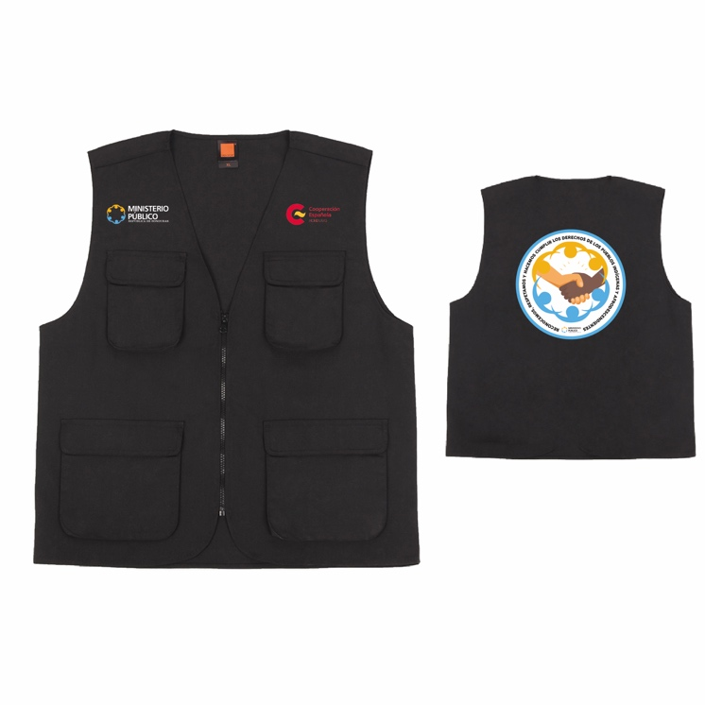
Mochila | 

